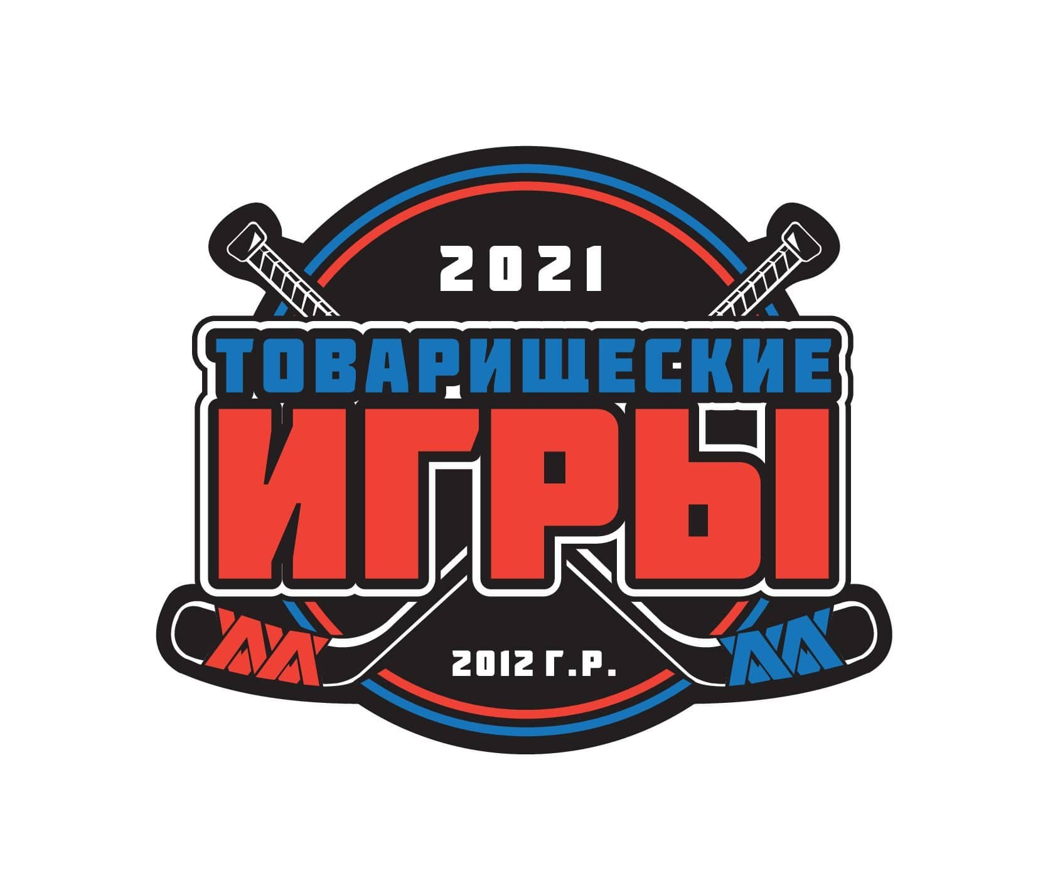 | ОФИЦИАЛЬНЫЙ ПРОТОКОЛ МАТЧА

Соревнование | Лига Хоккейного Города. Дивизион С |  |  |  | Дата | 10.10.2021 | Игра №
Место проведения | Город | Санкт-Петербург | Арена | Академия Хоккея им. Валерия Харламова | Время | 10:00 | Зрители | -

«A» Hockey Friends |  |  |  |  | Взятие ворот |  |  |  |  |  |  | Удаления
№ | Фамилия, И. | (К/А) | Поз. | Игр. | # | Время |  | Г | А 1 | А 2 | ИС | Время |  | № | Мин | Нарушение | Начало |  | Окончание
1 | Морозов Тимофей |  | В | Да | 1 | 00 | 21 | 77 |  |  |  | 41 | 30 | 17 | 2 | ПОДН | 41 | 30 | 43 | 30
16 | Башев Тимур |  | Н | Да | 2 | 17 | 22 | 77 |  |  |  | 56 | 20 | 44 | 2 | НП-АТ | 56 | 20 | 58 | 20
17 | Петров Даниил | А | Н | Да | 3 | 19 | 45 | 77
18 | Моисеенков Глеб |  | З | Да | 4 | 34 | 10 | 78
19 | Яшин Вячеслав |  | З | Нет | 5 | 53 | 52 | 55
23 | Южанин Максим | К | Н | Да
44 | Самков Макар |  | Н | Да
51 | Сироль Максим |  | З | Нет
55 | Романов Александр |  | Н | Да
61 | Якупов Тимур |  | Н | Нет
66 | Мирошкин Семён | А | З | Да
77 | Заруцкий Александр |  | Н | Да
78 | Корольков Александр |  | Н | Да
81 | Федоров Никита |  | З | Да
Главный тренер: Пика Дмитрий Владимирович |  |  |  |  | Лучший игрок: Заруцкий Александр |  |  |  |  |  |  | Оценка: |  |  |  | подпись

«Б» Питерские Акулы |  |  |  |  | Взятие ворот |  |  |  |  |  |  | Удаления
№ | Фамилия, И. | (К/А) | Поз. | Игр. | # | Время |  | Г | А 1 | А 2 | ИС | Время |  | № | Мин | Нарушение | Начало |  | Окончание
14 | Колобков Тимофей |  | В | Да | 1 | 44 | 21 | 78* |  |  |  | 12 | 13 | 78 | 2 | ПОДН | 12 | 13 | 14 | 13
2 | Дорофеев Платон |  | З | Да | 2 | 54 | 53 | 7 |  |  |  | 13 | 30 | 77 | 2 | ПОДН | 13 | 30 | 15 | 30
7 | Волков Георгий | А | Н | Да |  |  |  |  |  |  |  | 21 | 54 | 8 | 2 | ПОДН | 21 | 54 | 23 | 54
8 | Бурихин Сергей |  | З | Да |  |  |  |  |  |  |  | 44 | 22 | 8 | 2 | НП-АТ | 44 | 22 | 46 | 22
11 | Федунцов Иван |  | З | Да |  |  |  |  |  |  |  | 53 | 04 | 7 | 2 | ПОДН | 53 | 04 | 54 | 28
12 | Леонов Давид |  | Н | Да
17 | Калько Максим | А | Н | Да
21 | Катони Максим |  | З | Да
27 | Чулков Демид |  | Н | Да
55 | Домрачев Максим |  | З | Да
77 | Сочнев Дмитрий | К | Н | Да
Главный тренер: Хамидуллин Эдуард Пулатович |  |  |  |  | Лучший игрок: Колобков Тимофей |  |  |  |  |  |  | Оценка: |  |  |  | подпись

Послематчевые броски |  |  |  |  |  | Время игры вратарей |  |  |  |  | Результат по периодам |  | 1 | 2 | 3 | О Т | ПБ |  | Общ. | Время игры
«А» | «Б» | Вр «А» |  | Вр «Б» | Результат | Время |  | «А» | «Б» |  | Взятие  ворот | «А» | 3 | 1 | 1 |  |  |  |  | Начало |  | 10 | 00
 |  |  |  |  |  | 00 | 00 | 1 | 14 |  |  | «Б» | 0 | 0 | 2 |  |  |  |  | Окончание |  | 11 | 05
 |  |  |  |  |  | 60 | 00 | 1 | 14 |  | Штрафное  время | «А» | 0 | 0 | 2 |  |  |  |  | Тайм-аут «А»
 |  |  |  |  |  |  |  |  |  |  |  | «Б» | 2 | 1 | 2 |  |  |  |  | Тайм-аут «Б»
 |  |  |  |  |  |  |  |  |  |  | Броски по воротам | «А»
 |  |  |  |  |  |  |  |  |  |  |  | «Б»
 |  |  |  |  |  |  |  |  |  |  | Судьи при оштрафованных игроках |  |  |  |  | Судья времени игры |  |  |  | Белявская Маргарита
 |  |  |  |  |  |  |  |  |  |  |  |  |  |  |  | Секретарь
 |  |  |  |  |  |  |  |  |  |  |  |  |  |  |  | подпись
Главный судья |  |  | Даньшин Даниил |  |  |  |  |  |  | Линейный судья
Главный судья |  |  | Кротова Екатерина |  |  |  |  |  |  | Линейный судья
подписи |  |  |  |  |  |  |  |  |  | Инспектор |  |  |  |  |  |  |  | Замечания на обороте |  |  | Да | Нет

